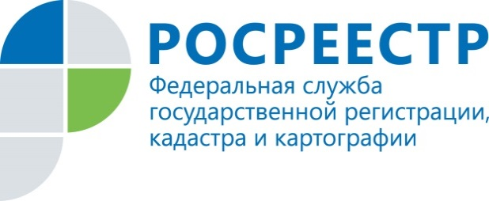 | За услугами Росреестра – в МФЦ города Курска

Управление Росреестра по Курской области информирует.

99,5 % государственных услуг Курского Росреестра по регистрации прав предоставлено через МФЦ города Курска – таковы итоги 1 полугодия 2018 года.
«Росреестр – одно из ведомств, которое предоставляет гражданам наибольшее количество государственных услуг. Результатом активного и плодотворного сотрудничаем с МФЦ в рамках заключенного соглашения является своевременное получение государственных услуг через многофункциональные центры, действующие по принципу «одного окна».
Неслучайно столь велика доля государственных услуг Росреестра, предоставленных через МФЦ города Курска, по регистрации прав: по итогам 1 полугодия 2018 года этот показатель составил более 99 %.
Всего с января по июнь 2018 года через многофункциональные центры города Курска в Управление Росреестра по Курской области поступило 61 478 заявлений на регистрацию прав на объекты недвижимости.
Преимущество заявителя при обращении в офисы МФЦ – это полная независимость от действий чиновника, снижение влияния человеческого фактора при получении государственных услуг Росреестра, так как заявитель имеет возможность запланировать свой визит заранее, самостоятельно подать документы не прибегая к услугам посредников, и таким образом свести к минимуму свои временные и денежные затраты.
Кроме того, обращение в МФЦ помогает гражданам гарантированно получить необходимые услуги.
Пункты ОБУ «МФЦ» есть во всех муниципальных образованиях Курской области. Чтобы заранее спланировать свой визит можно уточнить их адреса и графики работы на сайте Росреестра https://rosreestr.ru/ в разделе «Офисы и приемные. Предварительная запись на прием».

